Lampiran 21
DOKUMENTASI PENELITIAN
Pelaksanaan Pretest
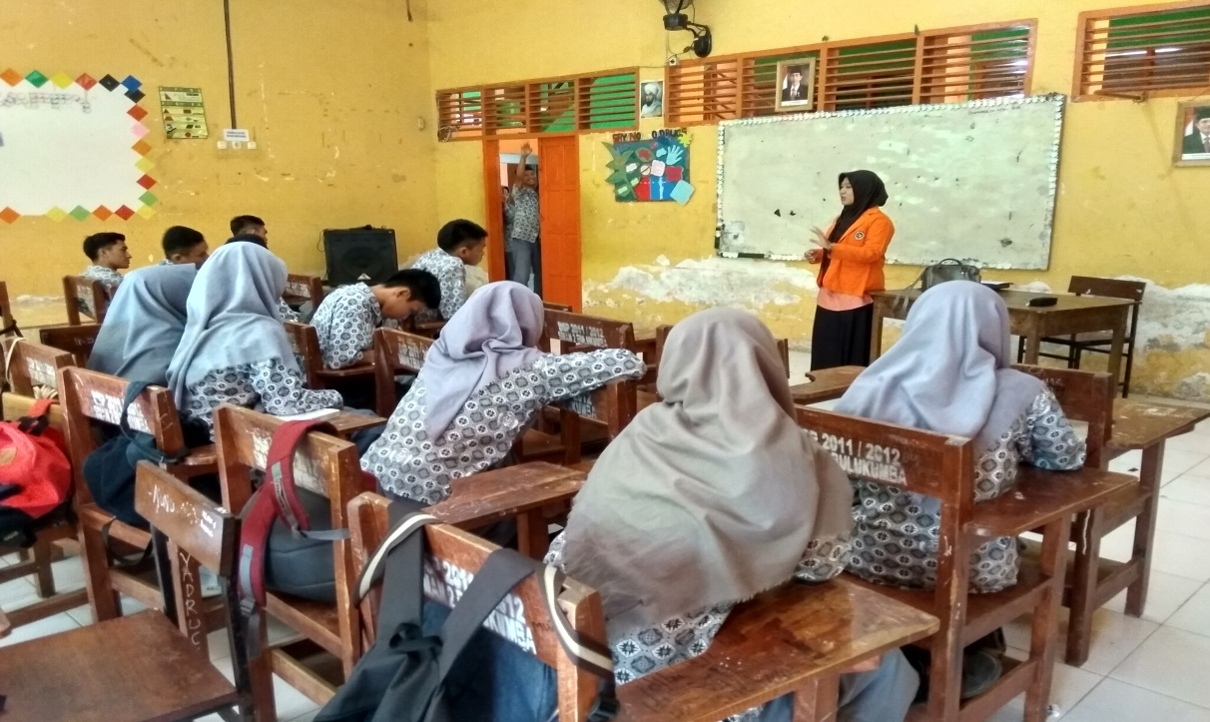
(Peneliti menjelaskan prosedur pengisian kuesioner)
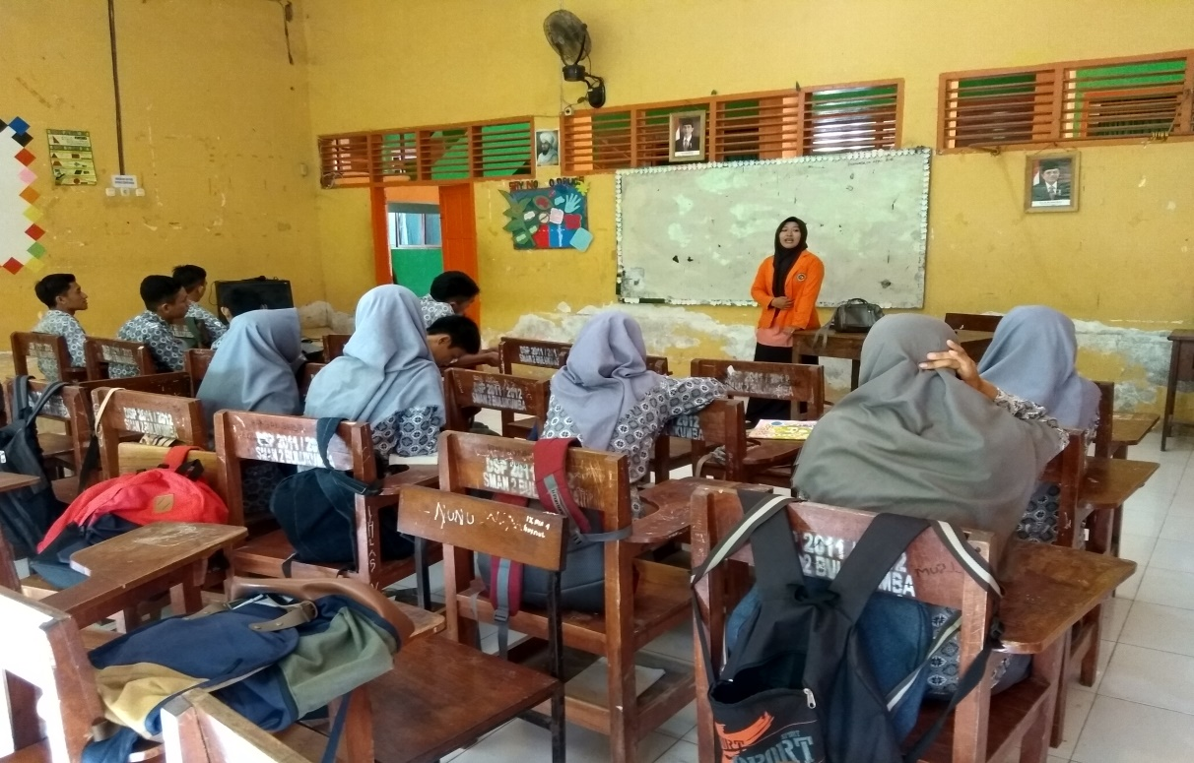
(Peneliti menjelaskan hal-hal yang belum diketahui oleh responden)
Pembentukan Kelompok
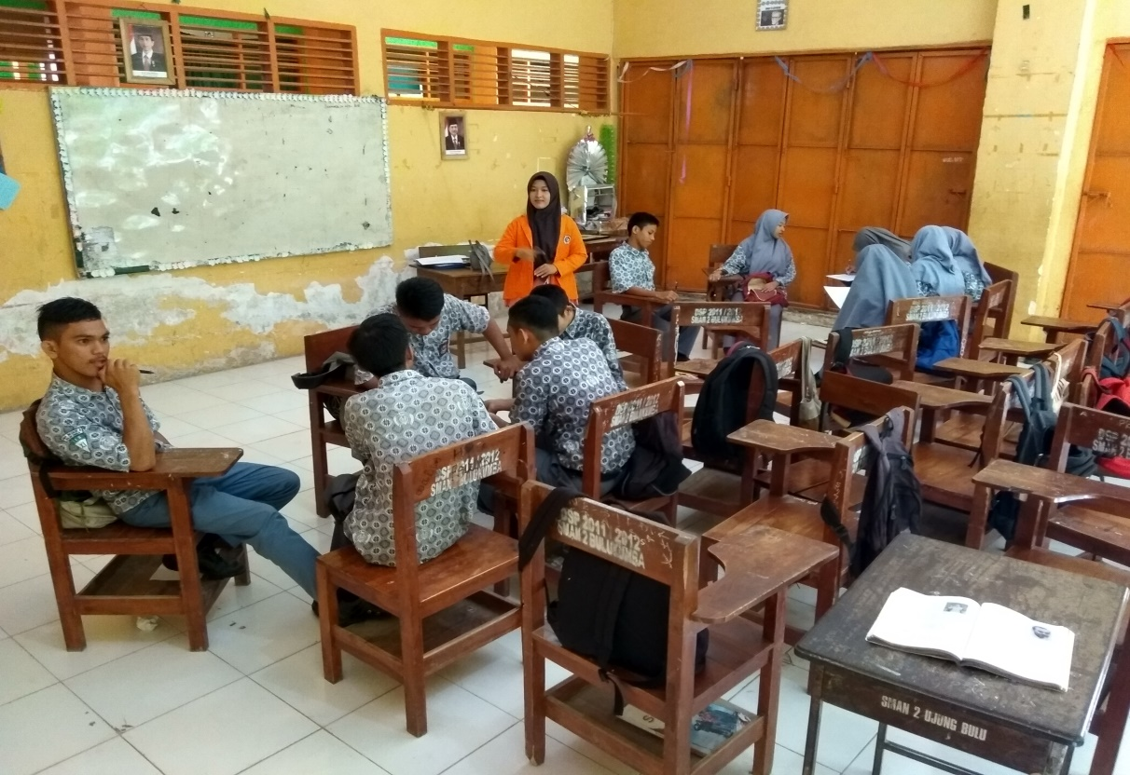
(Peneliti menginstruksikan responden untuk membentuk kelompok bermain)
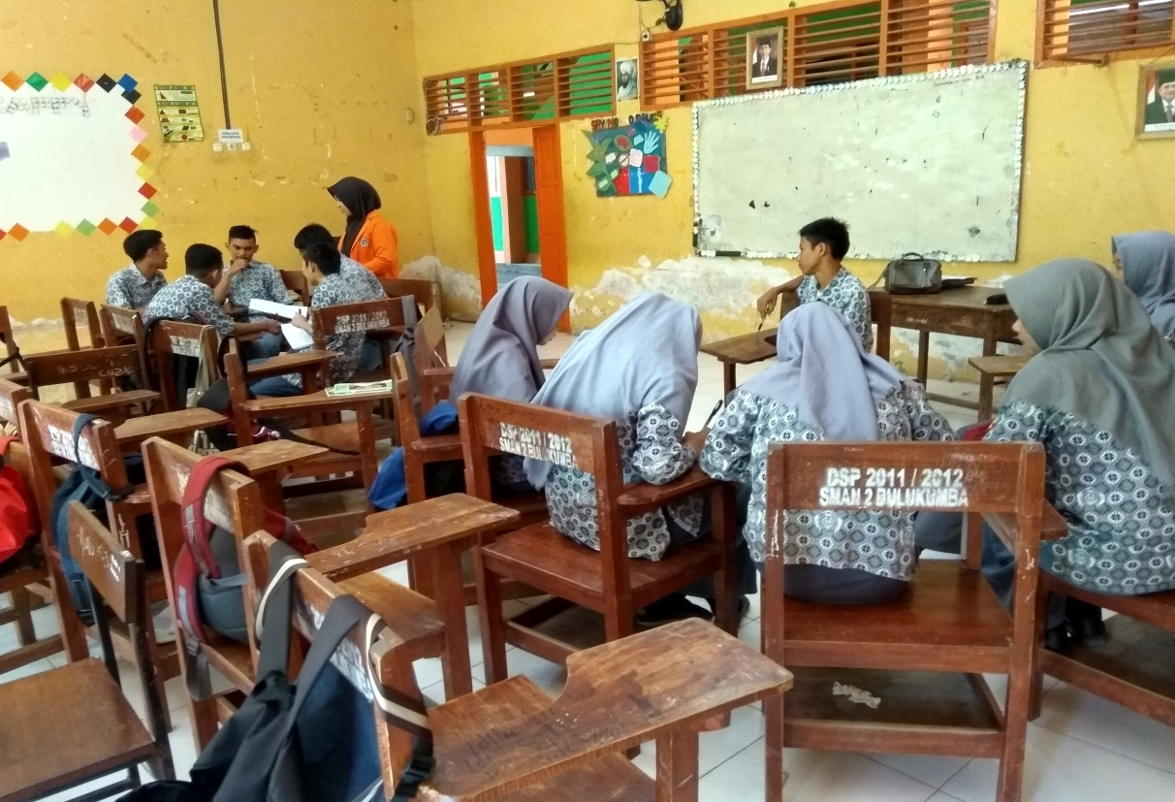
(Peneliti dan responden melakukan tanya-jawab)
Pelaksanaan Role Playing (Adegan I)
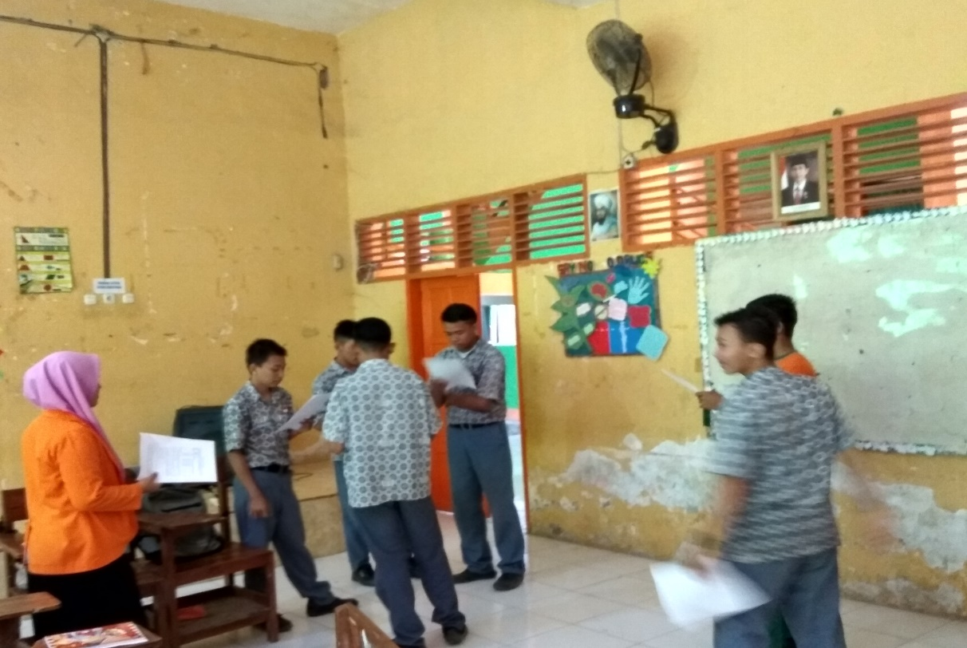
(Kelompok yang berperan sebagai pemain memainkan peran sesuai karakter yang ada pada naskah drama)
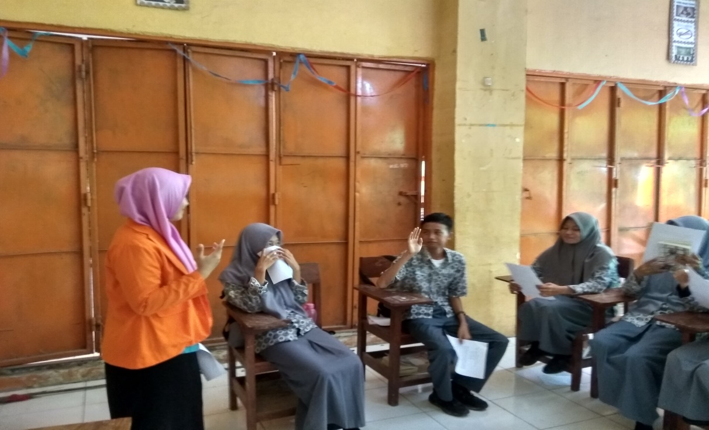
(Konselor dan konseli berdiskusi tentang permainan peran yang dilakukan oleh pemeran utama)
Pelaksanaan Role Playing (Adegan II)
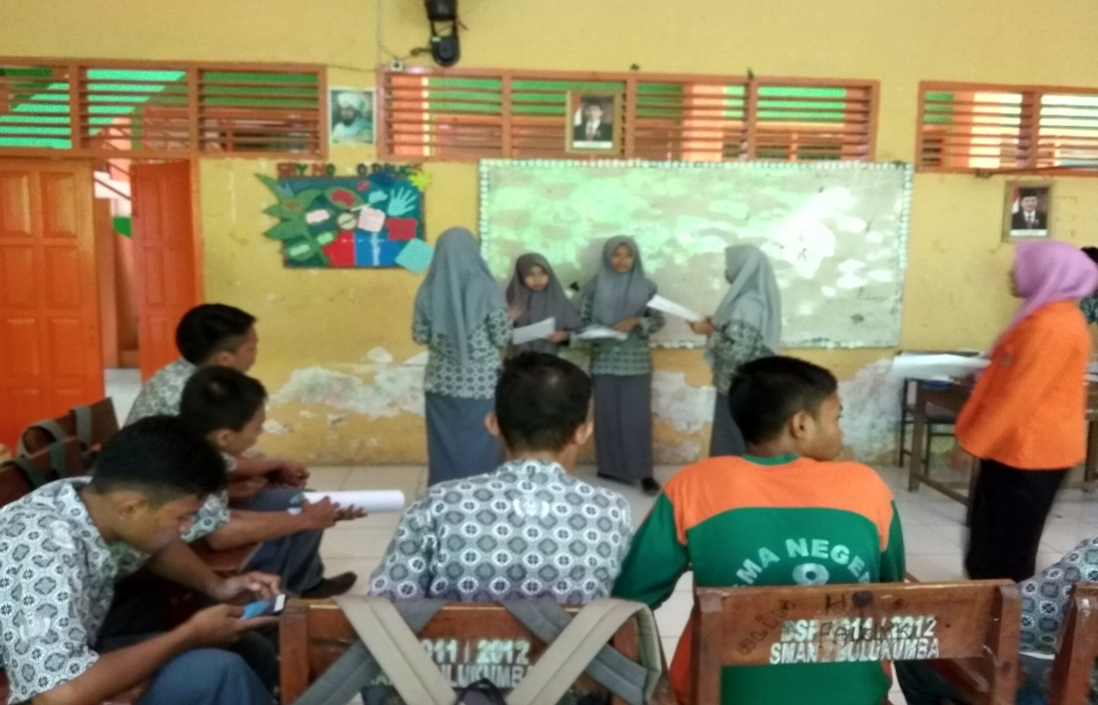
(Konseli bertukar peran dari responden dari pengamat ke pemeran utama)
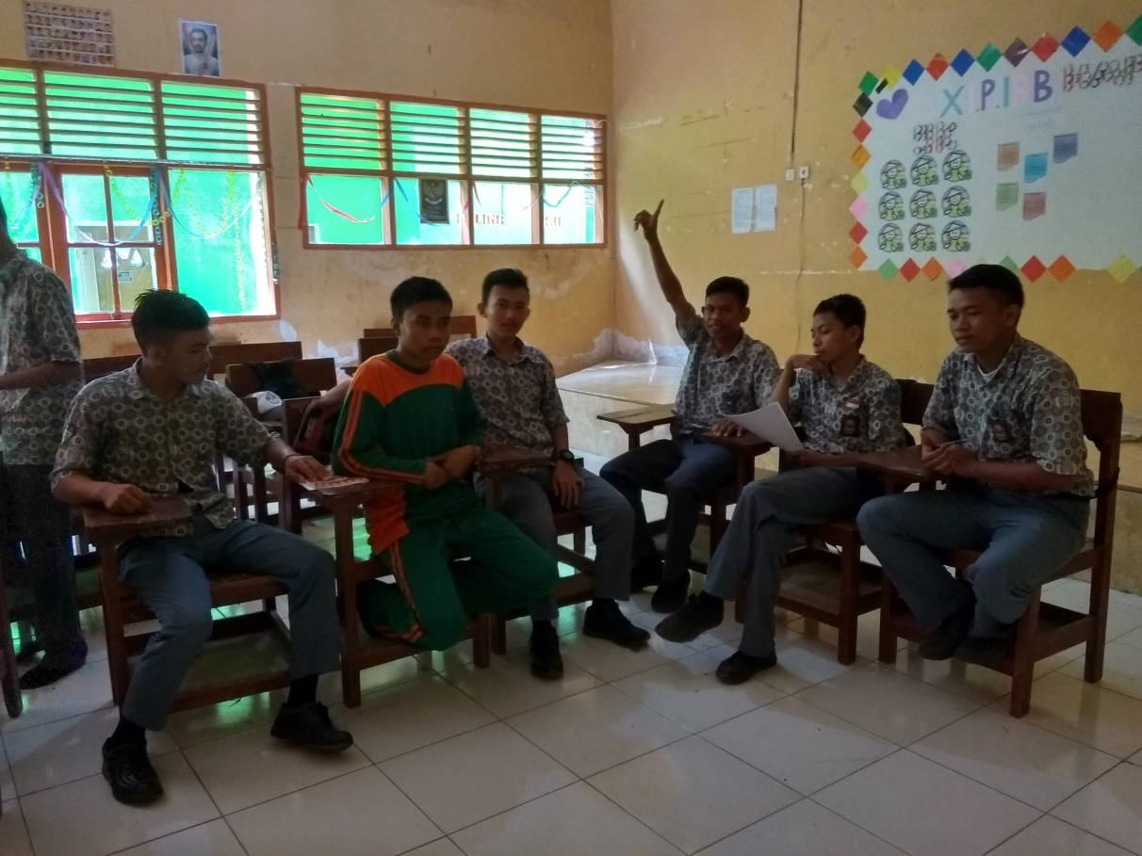
(Konseli melakukan diskusi kelompok tentang makna dari adegan II)
Evaluasi
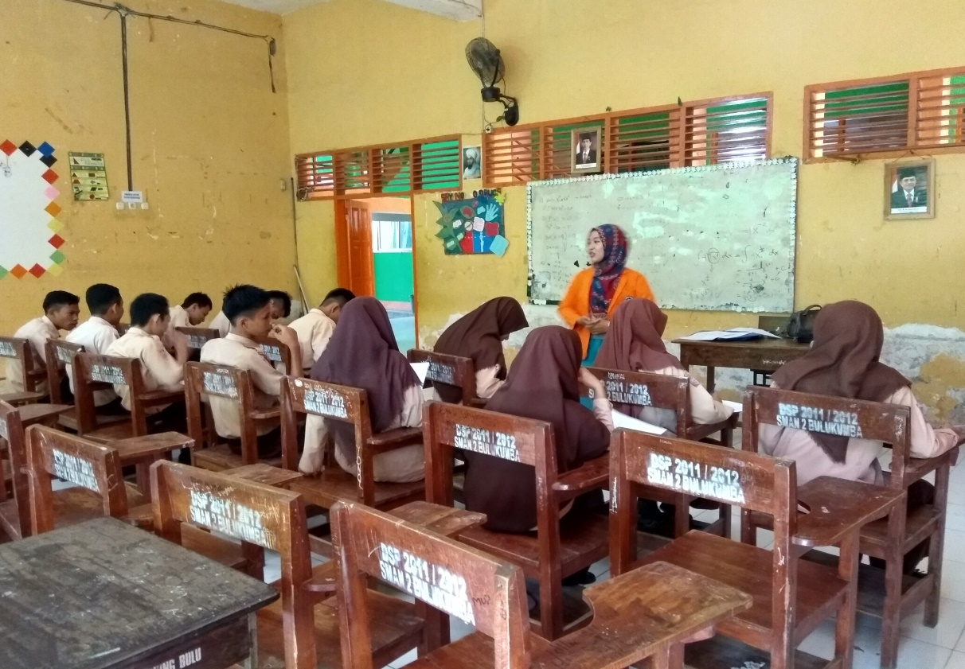
(Peneliti melakukan evaluasi terhadap hasil pelaksanaan role playing)
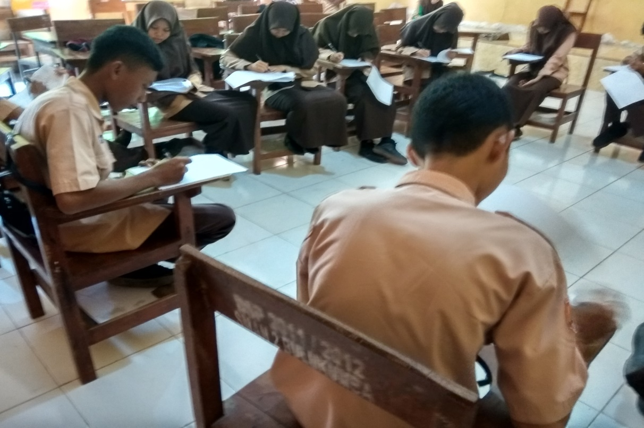
(Responden mengisi lembar evaluasi diri)
Pelaksanaan Posttest
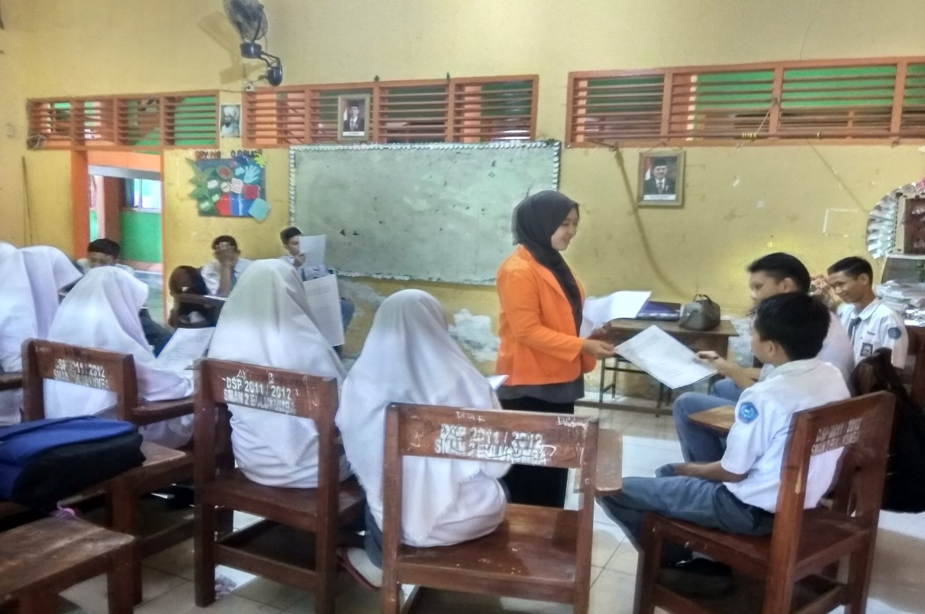
(Peneliti membagikan lembar posttest)
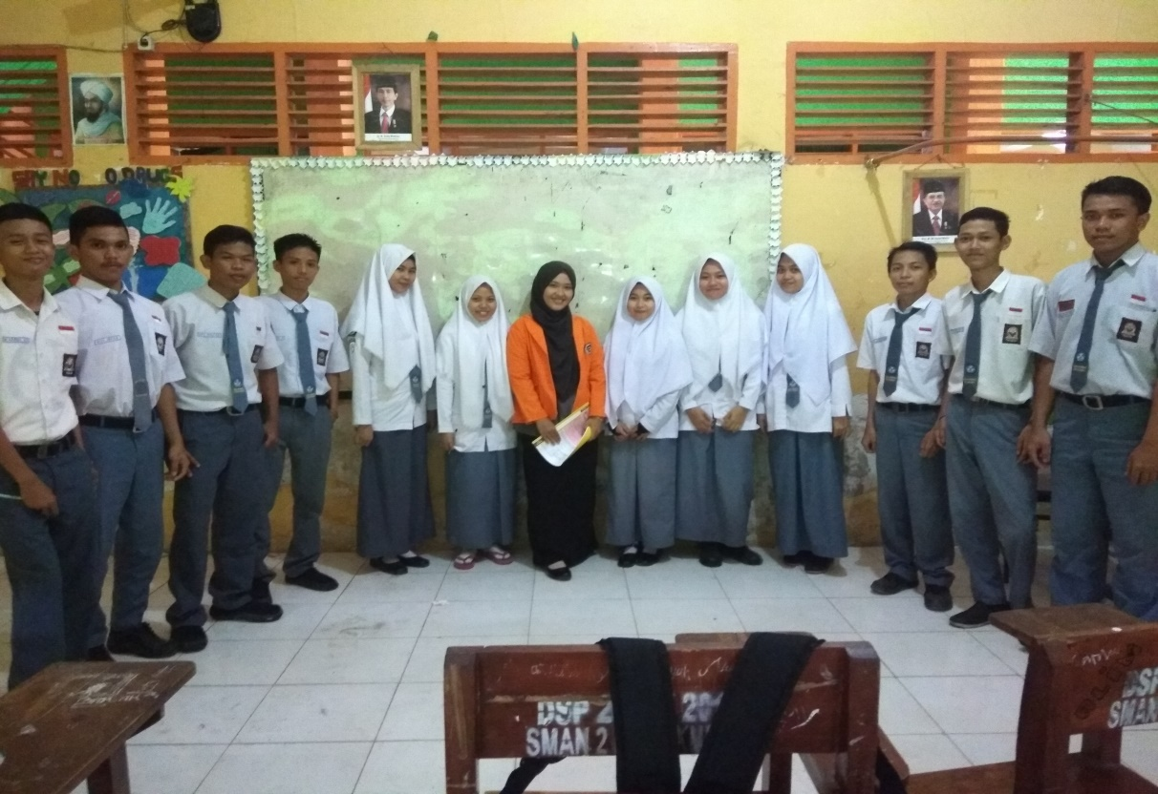
(Sesi foto bersama dengan responden penelitian)

